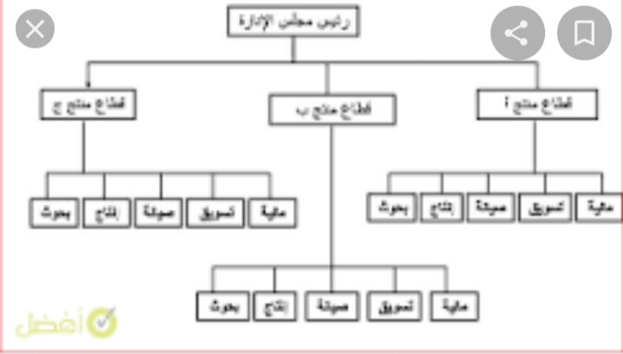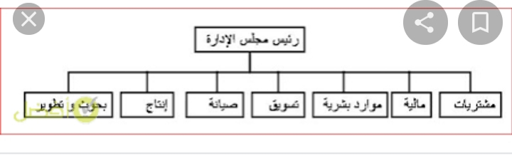 Task about HR
اولا اختصار ال HR هي Human Resources الموراد البشرية نفسها الي الاشخاص العاملين ف المنظمات او المؤسسات
هو عباراة عن مجموعة من الوظائف والمهام التي يقوم بها من عدة مهام
1/شئون العاملين : بيكون فيها الموظف الاتش ار مسؤل عن تكوين ملفات العاملين ووضع سياسات الحضور والانصراف والغياب وما يتعلق بيها من خصوصات المرتب وتأمين الصحي للعامل
2/التوظيف :وظيفة اساسية لل الاتش ار هي اختيار الشخص المناسب ف التوقيت المناسب ف الوقت المناسب وعمل اعلانات و استقبال ال CV وعمل مقابلات شخصية للمتقدم و تعيين الافضل والاكفا ف تحقيق هدف المنظمة
3/تحطيط القوي العاملة : بيكون دوره التنبأ بقوة واعداد العمالة المطلوبة ف المستقبل بناء ع الخطط المستقبلية وتوجهات وسياسة الشركة ووضع خطط للاستقطاب والاختيار والتدريب والتعويض
4/ المزايا والتعويضاات :مسؤلة عن اي دخل بيحصل للمرتب سواء كان مرتب او خصم
وليها علاقة بالتنسيق مع بنود الحسابات للموظفين الشركة واصدار خطابات التعريف اللي الموظف يعرفها سواء كان رحلات او نوادي او اي تأمين طبي
5/انشاء الهيكل التنظيمي : الهدف منها انشاء الهياكل التنظمية للشركة وتقييمها وتحديد مسئوليات داخل نفس الشركة
6/التدريب والتطوير : حاجة مختصة عن الاحتياجات للموظفين للتحديد ما اذا كان الموظف يحتاج الي التدريب ف الوضع الحاالي والوضع المرغوب ف المنظمة

